TREINAMENTO DO ALGORITMO
Python é uma linguagem de programação de propósito geral, criada por Guido van Rossum, que ficou rapidamente popular devido à sua simplicidade e à facilidade de leitura da mesma (MORDVINTSEV, 2017, tradução nossa). No momento da elaboração deste trabalho, essa linguagem se encontra na versão 3.7.3.
Para treinar os algoritmos, foi utilizado um total de X imagens de Y pessoas, sendo Z por pessoa.
A função detectMultiScale é utilizada para facilitar a detecção de faces em diferentes distâncias. Essa função recebe uma imagem de entrada e cria uma espécie de "pirâmide de escalas", um vetor no qual a imagem especificada é armazenada em diversas resoluções.
Figura X - detectMultiScale
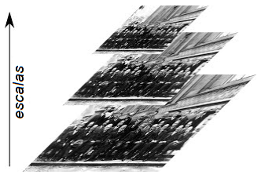
Fonte: Documentação do OpenCV
faces = face_cascade.detectMultiScale(
frame,
scaleFactor=1.3,
minNeighbors=5
)
https://docs.opencv.org/master/d1/de5/classcv_1_1CascadeClassifier.html
Detecta objetos de diferentes tamanhos na imagem (quadros). Os objetos detectados retornam como uma lista de "retângulos".

- https://stackoverflow.com/questions/30240372/how-to-force-detectmultiscale-search-on-11-scale
- https://www.pyimagesearch.com/2015/11/16/hog-detectmultiscale-parameters-explained/
- https://sites.google.com/site/5kk73gpu2012/assignment/viola-jones-face-detection#TOC-Image-Pyramid

Quanto menor o ScaleFactor, mais "camadas" são feitas, e por tanto mais tempo de processamento para analizar todas essas imagens.
O objetivo de tantas camadas? O metodo possui algo chamado "Sliding Window", a região em que se passa/utiliza o CascadeClassifier, e esta janela vai percorrendo a imagem toda para verificar se o objeto procurado foi de fato encontrado.
Quanto mais camadas existirem, mais espaços da imagem podem ser exploradas, permitindo mais locais da imagem serem exploradas, ou, outras perspectivas para o CascadeClassifier analizar. (Uma face gigante em uma foto pode ser reduzida para caber dentro da slidingwindow, e assim ser detectada, ao invés de ter a sliding window passando por parte do rosto sem saber do que se trata).
https://sites.google.com/site/5kk73gpu2012/_/rsrc/1354215989995/assignment/viola-jones-face-detection/sliding_window.jpg?height=199&width=400

O modelo possui uma imagem fixa durante o treinamento, para permitir que objetos menores sejam encontrados, a imagem é escalada/resolução modificada.
O numero de camadas/imagens escalonadas é igual ào numero de vezes que é possivel fazer > (resolução da imagem/scaleFactor) até chegar ao tamanho menor do SlidingWindow, creio eu(talvez descrito no HaarCascateClassifier, no caso 25x25).
scaleFactor > Parametro que especifica quanto a imagem pode ser reduzida em cada escalação de imagem
só pode obter valores maiores que 1.
quanto mais próximo de 1, tipo 1.000001, pior é o desempenho.
quanto maior o valor, tipo 1.5, menos retangulos são encontrados, diminuindo as chances de um retangulo correto ser encontrado.
menos retangulos a encontrar = maior desempenho.

https://stackoverflow.com/questions/22249579/opencv-detectmultiscale-minneighbors-parameter
minNeighbors > parametro que especifica quantos neighbors/vizinhos cada retangulo candidato deve ter para se manter candidato.
0 pra cima.
utilizar valor 0 não filtra os retangulos, deixando todos a mostra (já que todos são candidatos a serem verdadeiros).
quanto maior o valor, menos retangulos são visíveis.
não possui impacto real a não ser que existam 2 retangulos durante o reconhecimento.

RESULTADOS

Desempenho:

Definir se será dito HaarCascate ou detectMultiScale – e explicar o que é, e fazer comparativo.
Conceito de Frametime: tempo em que o quadro fica na tela ou demora a ser processado (talvez seja preciso anotar e mostrar o conceito)
Para o desempenho, os argumentos padrão utilizados no detectMultiScale/HaarCascate foram:
- scaleFactor=1.3, pois diminuir o scaleFactor aumentava bastante os tempos para o HaarCascate (por aumentar o numero de camadas) e diminuir reduzia teve um impacto pouco negativo, por aumentar a dificuldade de encontrar candidatos ideais. Aumentar este valor ajuda a melhorar os tempos, reduzindo os tempos do haarCascate.
- minNeighbors=5, este valor foi o menor valor que foi utilizado sem causar tantos falsos positivos, porém a modificação dele não gera impactos diretos aos tempos do HaarCascate. O único impacto negativo que este argumento causaria é se, por diminui-lo muito, mais retângulos de possíveis candidatos apareceriam por frame, e cada retângulo gera uma instancia do método de reconhecimento a rodar, causando tempo adicional para a detecção de cada retângulo.

Para medirmos o desempenho do reconhecimento e de suas etapas, à medida que usamos foi a de tempo para processar cada imagem em segundos. Ao utilizar a medida em milissegundo, isto permite analisar o tempo que cada processo leva. A imagem abaixo é um exemplo da utilização dos segundos para contabilizar quanto tempo cada atividade tomou por frame (o vídeo tem cerca de 360 frames).
Figura ?? – Gráfico de tempos (Decoding de imagem e HaarCascate)
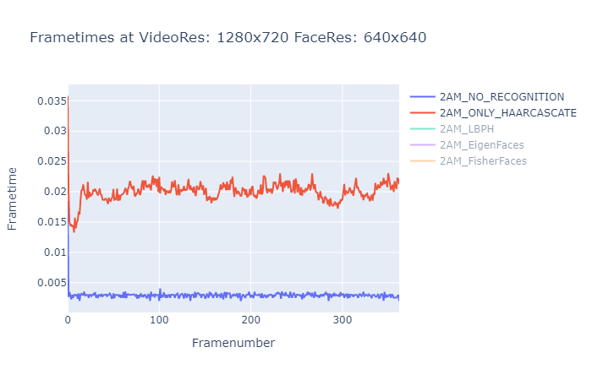
*quantos ms demora a decodificação, a detecção da face e o reconhecimento.
<mostrar parte do código que refere-se a detecção/haarcascate?>
Para retirar qualquer limitação de playback devido a fonte de vídeo e os seus frametimes, utilizamos vídeos gravados e os configuramos para que o playback rode os frames o mais rápido possível. Utilizando uma fonte de vídeo streaming (como câmeras), o frametime fica travado na velocidade de gravação da câmera (se uma câmera grava à 30 frames, demora 33ms para produzir um novo frame)(testar e comprovar).
Cada gráfico foi feito de forma escalar (por exemplo, o de decoding foi feito apenas com decoding, o haarcascate foi feito com decoding + haarcascate, os com recognizers foi feito decoding + haarcascate + recognizers) [talvez levar para metodologia]
Para uma medida mais precisa de quão custoso cada método é, fizemos vários testes de desempenho e geramos gráficos com as informações de tempo adquiridas. Os testes seguem a seguinte ordem:
- Apenas o decoding, onde o vídeo é rodado o mais rápido possível.
- Decoding mais a utilização do HaarCascate, para detectar a área da face.
<mostrar parte do código que refere-se a detecção/haarcascate?>
Grande parte dos testes feitos são em vídeos com a resolução de 1280x720. De acordo os testes feitos (e mostrados abaixo), a resolução do vídeo afeta a velocidade do detectMultiScale/HaarCascate (talvez criar uma desculpa lá em cima em metodologia para explicar porque chamamos apenas de HaarCascate), provavelmente devido ao número de camadas criadas (ver em metodologia ou escrever aqui?). O vídeo teve suas dimensões reduzidas pela metade (1280/2 e 720/2), tornando o vídeo ¼ da sua resolução original e causando aproximadamente ½ de melhoria nos tempos de detecção/utilização do detectMultiScale/HaarCascate.
Figura ?? – Comparação de resolução para HaarCascate
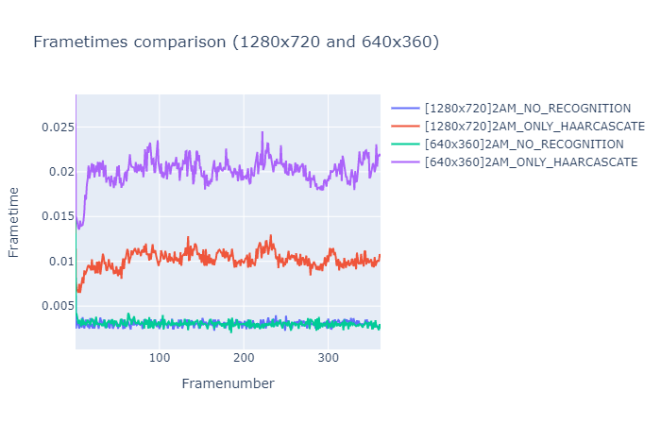
<mostrar parte do código que refere-se a detecção/haarcascate?>
Após os testes sobre o decoding e haarcascate, o próximo é definir qual é o método de reconhecimento mais rápido. Para realizar os testes iniciais, foi necessário definir o número de samples (imagens para treinar) definido em 25, e devido a obrigatoriedade do EigenFaces/FisherFaces de exigirem imagens de tamanhos iguais para treinamento e predict/reconhecimento, foi definido uma resolução fixa (definida em 640x640) para as imagens adquiridas para treino e reconhecimento. Devido à dificuldade em formatar/melhorar o dinamismo do método para várias fontes de imagens de resoluções distintas, todas as imagens para tal resolução, as resoluções das imagens foram esticadas/retraidas para se encaixarem à este padrão tanto durante treinamento quanto durante a detecção.
Existem momentos no vídeo de teste que utilizamos em que o detectMultiScale/HaarCascate não encontrava um rosto candidato, nestes momentos os métodos de reconhecimentos não eram utilizados, por isso no gráfico há momentos de queda, onde está sendo usado o HaarCascate apenas.

A partir daí, temos as primeiras linhas dos gráficos para ajudar a definir qual método de reconhecimento é o mais rápido:
Figura ?? – Teste realizado no Laptop 2AM (25 Samples)
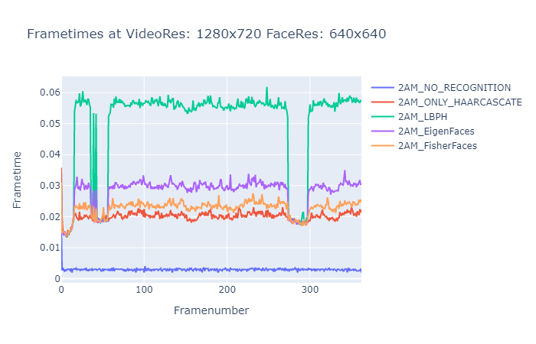
Nos testes realizados no Laptop 2AM com os Clock de 3.9Ghz, os métodos geraram os seguintes resultados:
- Tempo para decoding de frame foi de 0.0029 segundos em média.
- Tempo para o decoding de frame + HaarCascate no frame foi de 0.0203 segundos em média.
- O FisherFaces gerou um tempo adicional de 0.003 segundos (de 0.0203s para 0.0233s médios, aumento de 15% no tempo) para o processar de cada frame.
- O EigenFaces gerou um tempo adicional de 0.0093 segundos (de 0.0203s para 0.0296s médios, aumento de 46% no tempo) para o processar de cada frame.
- O LBPH gerou um tempo adicional de 0.0362 segundos (de 0.0203s para 0.0565s médios, aumento de 178% no tempo) para o processar de cada frame.

Figura ?? – Testes realizados no microcomputador Raspberry Pi 3 B+ (25 Samples)
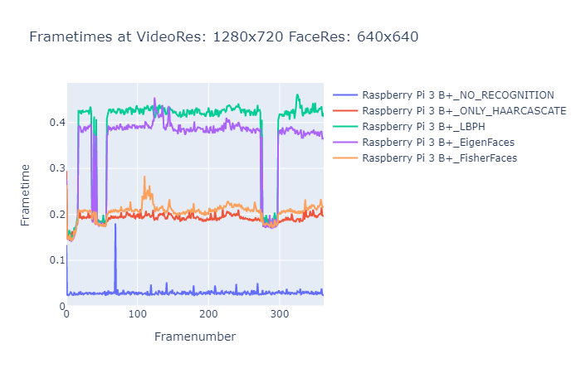
<mostrar parte do código que refere-se a fisher/eigen/lbph>
Nos testes realizados no Raspberry Pi 3 B+, devido sua fraca capacidade de processamento (e possivelmente mudança de arquitetura), os tempos foram maiores:
- Tempo para decoding de frame foi de 0.0279 segundos em média.
- Tempo para o decoding de frame + HaarCascate no frame foi de 0.1918 segundos em média.
- O FisherFaces gerou um tempo adicional de 0.0153 segundos (de 0.1918s para 0.2071s médios, aumento de aproximadamente 8% no tempo) para o processar de cada frame.
- O EigenFaces gerou um tempo adicional de 0.1958 segundos (de 0.1918s para 0.3876s médios, aumento de aproximadamente 102% no tempo) para o processar de cada frame.
- O LBPH gerou um tempo adicional de 0.2308 segundos (de 0.1918s para 0.4236s médios, aumento de aproximadamente 121% no tempo) para o processar de cada frame.
Todos os resultados indicavam inicialmente que o método mais rápido/optimizado é o FisherFaces, seguido pelo EigenFaces e posteriormente LBPH, independente do dispositivo utilizado (mesmo que os tempos no Raspberry tenham aumentos irregulares nos seus tempos). Porém, foram realizados mais testes para verificar se o número de samples para treinamento influencia no tempo de processamento dos métodos e verificou-se que, de fato, o número de samples utilizada para treinamento tem efeito nos tempos dos métodos LBPH e EigenFaces:
Figura ?? – Tempos do LBPH variação pelo número de samples – no laptop 2AM
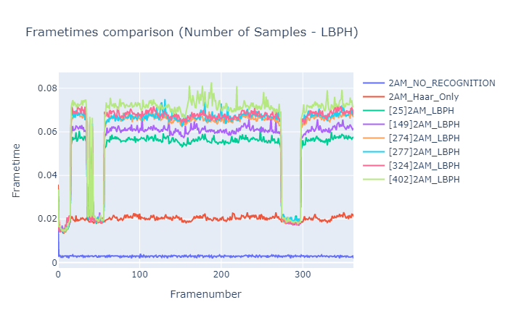
<subtrair o tempo do haarcascate?>
O LBPH é levemente afetado pelo número de samples, como mostra o gráfico acima. Verificando os valores, os resultados adquiridos foram:
- A média de tempo de processamento com 25 samples é de 0.0565 segundos.
- a diferença entre 25 e 149 samples foi um aumento de aprox. 0.0044 segundos (de 0.0565s para 0.0609s médios, aumento de aproximadamente 8% no tempo)
- a diferença entre 25 e 274 samples foi um aumento de aprox. 0.0099 segundos (de 0.0565s para 0.0664s médios, aumento de aproximadamente 17% no tempo)
- a diferença entre 25 e 277 samples foi um aumento de aprox. 0.0109 segundos (de 0.0565s para 0.0674s médios, aumento de aproximadamente 19% no tempo)
- a diferença entre 25 e 326 samples foi um aumento de aprox. 0.0111 segundos (de 0.0565s para 0.0676s médios, aumento de aproximadamente 19% no tempo)
- a diferença entre 25 e 402 samples foi um aumento de aprox. 0.0153 segundos (de 0.0565s para 0.0718s médios, aumento de aproximadamente 27% no tempo)
Figura ?? – Tempos do EigenFaces variação pelo número de samples – no laptop 2AM

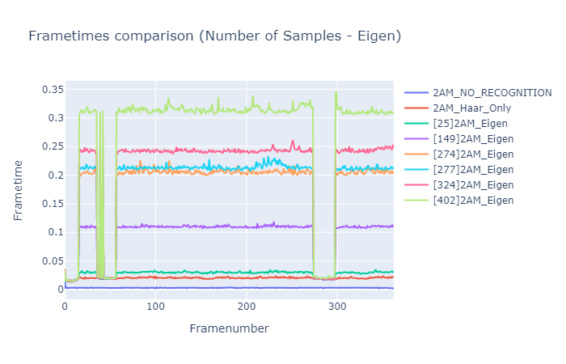
O EigenFaces foi o método de reconhecimento que teve seus tempos fortemente afetados pela adição de samples:
- A média de tempo de processamento com 25 samples é de 0.0296 segundos.
- a diferença entre 25 e 149 samples foi um aumento de aprox. 0,0796 segundos (de 0.0296s para 0.1092s médios, aumento de aproximadamente 267% no tempo)
- a diferença entre 25 e 274 samples foi um aumento de aprox. 0.1454 segundos (de 0. 0.0296s para 0.2046s médios, aumento de aproximadamente 591% no tempo)
- a diferença entre 25 e 277 samples foi um aumento de aprox. 0.182 segundos (de 0. 0.0296s para 0.2116s médios, aumento de aproximadamente 615% no tempo)
- a diferença entre 25 e 326 samples foi um aumento de aprox. 0.2126 segundos (de 0. 0.0296s para 0.2422s médios, aumento de aproximadamente 718% no tempo)
- a diferença entre 25 e 402 samples foi um aumento de aprox. 0.2805 segundos (de 0. 0.0296s para 0.3101s médios, aumento de aproximadamente 948% no tempo)
O aumento de samples no EigenFaces gera desvantagens grandes:
- Aumento radical nos tempos baseado no número de samples;
- Uso de memória RAM (inclusive, motivo por não ter rodado com mais samples no Raspberry foi devido o treinamento/reconhecimento ultrapassarem a memória RAM que ele possui quando houve a tentativa de rodar com 149 samples);
- Uso de espaço no disco rígido para arquivo do treinamento crescente de acordo o número de samples;
Devido estas desvantagens, a sua utilização em um sistema de grande escala (que utiliza uma quantidade anormalmente enorme de samples) é pouco recomendado, além do fato de seu arquivo de treino ter um tamanho no disco rígido enorme.

Foram feitos testes para determinar a influência de clock dos processadores e quantidades de núcleos/threads usadas e a influência nos tempos.
Testes iniciais indical que o software só tira real proveito de 2 cores, utilizar mais que isso não dá um desempenho melhoravel palpável.
<gráficos_de_comparação_com_1core_2core_3core_4core>
A mudança escalar de clock afeta diretamente o tempo para cada um dos processos semelhantemente de forma escalar.
<gráficos_de_comparação_com_2.3/2.7/3.1/3.5./3.9GHZ>

Optimizações/Maneiras de melhorar desempenho

Existe um método para reduzir o tempo no processamento da imagem e Haarcascate, que é a redução do tamanho da imagem. (verificar efeito na precisão?)
A própria chamada do método de redimensionamento utiliza um pouco de processamento, mas que pode ser compensado através de uma redução grande no tamanho da imagem.

Existe um método para reduzir o tempo no reconhecimento, que é a utilização de samples com resolução reduzida. (verificar efeito na precisão?)
Para uma padronização de samples (imagens de treinamento/imagens para reconhecimento), é realizado um redimensionamento de toda imagem
detectada ou imagem treinada para (640x640).
Esta padronização é obrigatória para o funcionamento do FisherFaces/EigenFaces, que necessitam que a imagem detectada seja igual a resolução
da imagem treinada. Caso não seja realizada, é lançada uma Exception para o console do Python, avisando de tal obrigatoriedade.

